JavaScript
- JavaScript简介
  - 起源
在1995年时，由Netscape公司的Brendan Eich，在网景导航者浏览器上首次设计实现而成。Netscape在最初将其脚本语言命名为LiveScript，因为Netscape与Sun合作，网景公司管理层希望它外观看起来像Java，因此取名为JavaScript。
  - 特性
①脚本语言。JavaScript是一种解释型的脚本语言,C、C++、Java等语言先编译 后执行, 而JavaScript是在程序的运行过程中逐行进行解释。
②基于对象。JavaScript是一种基于对象的脚本语言,它不仅可以创建对象,也 能使用现有的对象。
③简单。JavaScript语言中采用的是弱类型的变量类型,对使用的数据类型未做 出严格的要求,是基于Java基本语句和控制的脚本语言。
④动态性。JavaScript是一种采用事件驱动的脚本语言,它不需要经过Web服务 器就可以对用户的输入做出响应。
⑤跨平台性。JavaScript脚本语言不依赖于操作系统,仅需要浏览器的支持。因 此一个JavaScript脚本在编写后可以带到任意机器上使用,前提是机器上的浏览器支 持JavaScript脚本语言,目前JavaScript已被大多数的浏览器所支持。

- JavaScript基本语法
  - 编写位置
① 编写到HTML中<script>标签中。
<script type="text/javascript">

</script>

②写在外部的.js文件中。然后通过script标签引入。
<script type="text/javascript" src="script.js"></script>

  - 变量
①变量的声明
[1]变量声明时不需要指定类型，可以为其赋值任何类型的数据。
[2]JavaScript严格区分大小写，Num和num是完全不同的两个变量。
②变量的使用：变量在使用过程中可以接受不同类型的值。
  - 函数
①函数声明
[1]使用function关键字
[2]不需要指定形参类型
[3]不需要指定返回值
function sum(n, m) {
return n + m;
}
②函数调用
调用JavaScript函数时系统不检查传入参数的个数和类型。
③函数也是对象
在JavaScript中，函数也作为一种数据类型存在，而且是引用数据类型，函数名就是指向其内存空间地址的引用。
var a = function() {
return 2;
};
var b = a;
a.fname = "tom";
alert(b.fname); //结果为tom
④函数的执行
函数名 + ( )。
var a = function() {
return 2;
};
alert(a());//结果为2
  - 对象
①对象的创建
第一种，使用new Object()创建
var obj = new Object();
第二种，使用{}创建
var obj = {};
②为对象添加属性
■ 第一种，通过 对象.属性名 = “属性值” 添加
obj.name = "zhangsan";
obj.age = 12;
obj.sum = function(a,b){
return a+b;
}
■ 第二种，使用{}创建对象时，直接向对象中添加属性
var obj = {"name" : "zhangsan",
"age" : 21,
"sum" : function(a,b){ return a+b;}
};

  - this关键字
在JavaScript函数中，this关键字指向的是调用当前函数的对象。
var obj01 = {
name : "obj01 name",
getName : showName
};
var obj02 = {
name : "obj02 name",
getName : showName
};
function showName() {
alert(this.name);
}
obj01.getName();//结果为 obj01 name
obj02.getName();//结果为 obj02 name

- JavaScript事件驱动
  - 事件
①用户事件：用户操作，例如单击、鼠标移入、鼠标移出等。
②系统事件：由系统触发的事件，例如文档加载完成。
  - 自定义事件响应函数
①从文档对象模型中获取控件对象[借助DOM API实现]
②声明一个事件响应函数
③将事件响应函数的引用赋值给控件对象的事件属性
例如：window.onload = function(){}
  - 取消控件默认行为
①默认行为
[1]超链接跳转页面
[2]submit按钮提交表单
②取消方式：return false
- JavaScript嵌入方式
  - 浏览器加载顺序
①按从上到下的顺序加载
②遇到script标签先执行脚本程序，执行完成后再继续加载
  - 嵌入HTML标签的事件属性中
<button onclick="alert('hello');">点我</button>
结构与行为耦合，不推荐使用
  - 嵌入head标签内
<script type="text/javascript">
var btnEle = document.getElementById("btn");
btnEle.onclick = function() {
alert("hello");
};
</script>
</head>
<body>
<button id="btn">点我</button>
</body>
无法获取body标签中的节点
  - 嵌入body标签后面
可以获取节点，但是不符合常规习惯
  - window对象
代表当前浏览器窗口
  - onload事件
将整个文档加载完成后触发
  - 使用window.onload完美解决问题

<script type="text/javascript">
window.onload = function() {
var btnEle = document.getElementById("btn");
btnEle.onclick = function() {
alert("hello");
};
};
</script>
</head>
<body>
<button id="btn">点我</button>
</body>

- DOM
  - DOM标准
Document Object Model：文档对象模型 定义了访问和处理 HTML 文档的标准方 法。是W3C国际组织制定的统一标准，在很多计算机语言中都有不同实现如C#、PHP、 Java、Ruby、perl、python等
  - document对象
window对象的一个属性，代表当前HTML文档，包含了整个文档的树形结构。获 取document对象的本质方法是：window.document，而“window.”可以省略。
  - DOM树
html
head
body
meta
title
h1
p
ul
li
li
li
文档

父元素：直接包含当前元素的元素就是当前元素的父元素
子元素：当前元素直接包含的元素就是当前元素的子元素
祖先元素：直接或间接包含当前元素的所有元素都是当前元素的祖先元素
后代元素：当前元素直接或间接包含的元素就是当前元素的后代元素
兄弟元素：有相同父元素的元素是兄弟元素

  - 节点(Node)
    - HTML文档中的每个成分都是一个节点，HTML文档是由DOM节点构成的集合。
    - 节点的分类
①文档节点(Document)：DOM标准将整个HTML文档的相关信息封装后得到的对象。
②元素节点(Element)：DOM标准将HTML标签的相关信息封装后得到的对象。
③属性节点(Attribute)：DOM标准将HTML标签属性的相关信息封装后得到的对象。
④文本节点(Text)：DOM标准将HTML文本的相关信息封装后得到的对象。
    - 节点的属性
- nodeName: 代表当前节点的名字，只读属性。如果给定节点是一个文本节点，nodeName 属性将返回内容为 #text 的字符串。
- nodeType：返回一个整数, 这个数值代表着给定节点的类型，只读属性。 1 -- 元素节点 2 -- 属性节点 3 -- 文本节点
- nodeValue：返回给定节点的当前值(字符串)，可读写的属性。
- 元素节点, 返回值是 null
- 属性节点: 返回值是这个属性的值
- 文本节点: 返回值是这个文本节点的内容
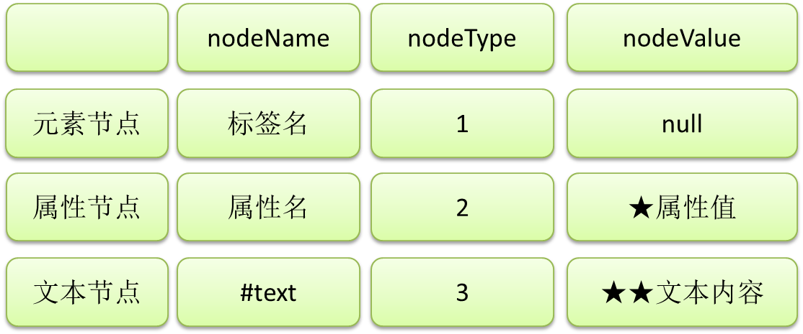

  - DOM查询API

①元素查询
功能 | API | 返回值

●在整个文档范围内查询元素节点
根据id值查询 | document.getElementById(“id值”) | 一个具体的元素节点
根据标签名查询 | document.getElementsByTagName(“标签名”) | 元素节点数组
根据name属性值查询 | document.getElementsByName(“name值”) | 元素节点数组

●在具体元素节点范围内查找子节点
查找全部子节点 | element.childNodes【W3C考虑换行，IE≤8不考虑】 | 节点数组
查找第一个子节点 | element.firstChild【W3C考虑换行，IE≤8不考虑】 | 节点对象
查找最后一个子节点 | element.lastChild【W3C考虑换行，IE≤8不考虑】 | 节点对象
查找指定标签名的子节点 | element.getElementsByTagName(“标签名”) | 元素节点数组

●查找指定元素节点的父节点：element.parentNode

●查找指定元素节点的兄弟节点
查找前一个兄弟节点 | node.previousSibling【W3C考虑换行，IE≤8不考虑】 | 节点对象
查找后一个兄弟节点 | node.nextSibling【W3C考虑换行，IE≤8不考虑】 | 节点对象

②属性操作
[1]读取属性值
元素对象.属性名
[2]修改属性值
元素对象.属性名=新的属性值

③文本操作
[1]读取文本值：element.firstChild.nodeValue
[2]修改文本值：element.firstChild.nodeValue=新文本值

  - DOM增删改API
API | 功能
document.createElement(“标签名”) | 创建元素节点并返回，但不会自动添加到文档中
document.createTextNode(“文本值”) | 创建文本节点并返回，但不会自动添加到文档中
element.appendChild(ele) | 将ele添加到element所有子节点后面
parentEle.insertBefore(newEle,targetEle) | 将newEle插入到targetEle前面
parentEle.replaceChild(newEle, oldEle) | 用新节点替换原有的旧子节点
parentEle.removeChild(childNode) | 删除指定的子节点
element.innerHTML | 读写HTML代码

